# Обнављање

## Гранање

У програмима одлучивања, тачније разгранатим програмима неке наредбе ће се извршити, а неке не, у зависности од испуњености услова.

Да би се описало условно извршавање неких наредби користи се наредба if. Реч if на енглеском језику значи ако.

if uslov:

naredba1

naredba 2

## Логички оператори

За логичке операторе користимо енглеске речи: and, or и not. Ови оператори као резултат враћају вредност тачно (True) или нетачно (False).

|  |  |  |
| --- | --- | --- |
| Логичка операција | If | Објашњење |
| and | if (uslov1 **and** uslov 2): | Услов наредбе If је тачан, ако су тачна оба услова |
| or | If (uslov1 **or** uslov 2): | Услов маредбе If je тачан, ако је тачан бар један од написаних услова |
| not | If **not** (uslov): | Наредбе у телу наредбе ће се извршити ако је услов нетачан |

## Ниска/Стрингови

Тип података који се састоји од низа слова (малих и великих) и других карактера (цифара, размака, интерпункцијских знакова, тачака, запета, упитника, узвичника) назива се **ниска**/**стринг**.

У програмском језику Пајтон постоји три начина записа стринга - дозвољено је користити једноструке, двоструке и троструке наводнике.

**Функције за рад са стринговима**

count(x) Броји колико има карактера х у стрингу.

index(x) Bpaha позицију првог лојављивања карактера х у стрингу.

isalpha() Враћа True ако је сваки карактер стринга слово

upper() Враћа стринг чија су сва слова мала

upper() Bpaha стринг чија су сва слова велика

replace(x,y) Bpaha стринг у коме је сваки карактер х замењен карактером у

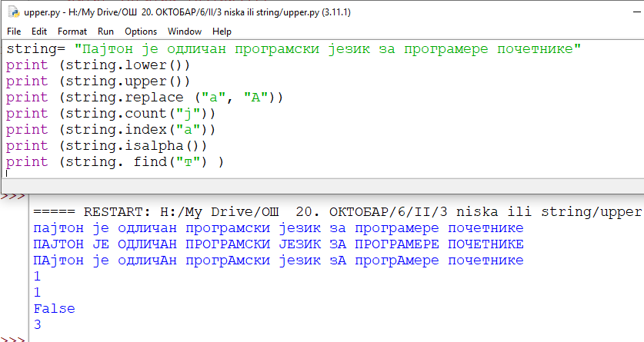

**Извајање дела стринга или листе**

Још једна операција са стринговима јесте издвајање де стринга.

Приликом издвајања делова стринга потребно је да наведемо опсег позиција карактера које издвајамо (m,n). Треба да имамо на уму да наведени опсег подразумева позиције карактера од m до n-1.

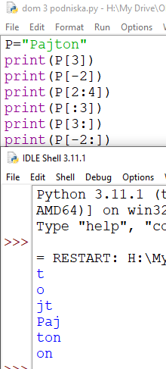

Колекција података

Листе – збирке података ћији су елементи нумерисани и које можемо да уређујемо. Могу да садрже више истих елемената

Сетови(скупови) – збирке података које нису уређене и нису нумерисане и сви елементи морају бити различити

## Понављање у програмима - while

**Проблем се јавља у ситуацијама када не знамо тача> понављања потребних за решавање задатка.**

У таквим случајевима треба да користимо услов! понављање. У питању је петл>а while, чије се нар извршавају све док је неки услов испуњен.

while(uslov):

naredba1

naredba_2

# Пројекат

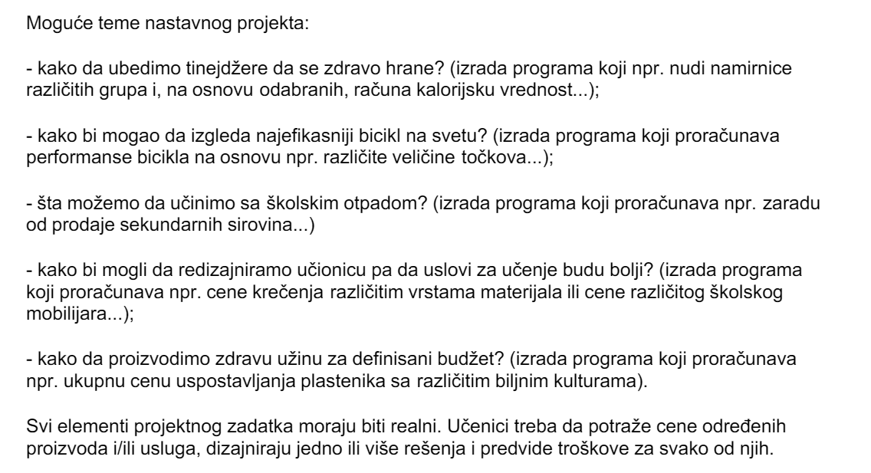

## Програм који рачуна калоријску вредност намирница

У програмском језику Пајтон направити **програм** који рачуна калоријску вредност намирница, с циљем да се тинејџери мотивишу да се хране здраво.

* Са члановима групе радите на дефинисању **листе намирница**, **калоријске вредности: воћа и поврћа, грицкалица, односно месних прерађевина**.
* Тестирајте рад **програма** **који рачуна калоријску вредност намирница** и проверите тачност извршавања наредби и завршне резултате.
* Креирајте онлајн **упитник о навикама у исхрани** који је намењен ученицима.са пет питања и потрудите се да добијете бар пет одговора на питања.
* Креирајте **презентацију** резултата применом програма за обраду презентација.
* Увежбајте презентацију са својим тимом, снимите је на флеш меморију и презентујте одељењу на часу информатике и рачунарства.
* Погледајте пројекте других група и размените искуства.
* Вредновање резултата - Вршњачког оцењивање. Свака група додељује поене од један до десет свим групама, осим својој. У бодовању учествује и наставник.

## Квиз

Квиз треба да садржи **питања**/тврђења (на пример: питања која се односе на средњи век. а била су постављена у оквиру завршног испита или у збиркама за његову припрему у последње четири године Креирање листе нових питања и израда квиза о средњем веку који могу да користе ученици VI разреда. али и ученици VIII разреда који се поипоемап/ за полагање завошног испита.

* Одговори су у облику **селекциЈе** (одабира слова испред тачног одговора)
* Нпр за тврђење: .Право име Светог Саве је Растко* са датим одговорима а) **тачно** и 6) **нетачно**
* корисник одговара **уносом одговараЈуђег слова (а или 6).**
* Програм треба да призна одговор без обзира да ли je унет великим или малим словима.
* Програм треба да прикаже одговарајуђу **поруку** на екрану у зависности тога да ли je корисник одговорио тачно или не.
* Посебно je важна порука koja следи након **нетачног одговора** (нпр. на питање: .Како се звало германско племе које je насељавало АфрикуГ Ако je одговор тачан. приказађе се порука . Одговор је тачан", у супротном - ако одговор није тача,. приказађе се порука „Одговор није тачан, северну Африку насељавало је германско племе Вандали")
* Програм треба да **6pojи тачне одговоре** корисника и да на крају рада прикаже поруку о укупном 6pojy тачних одговора израженом бројчано и у процентима.

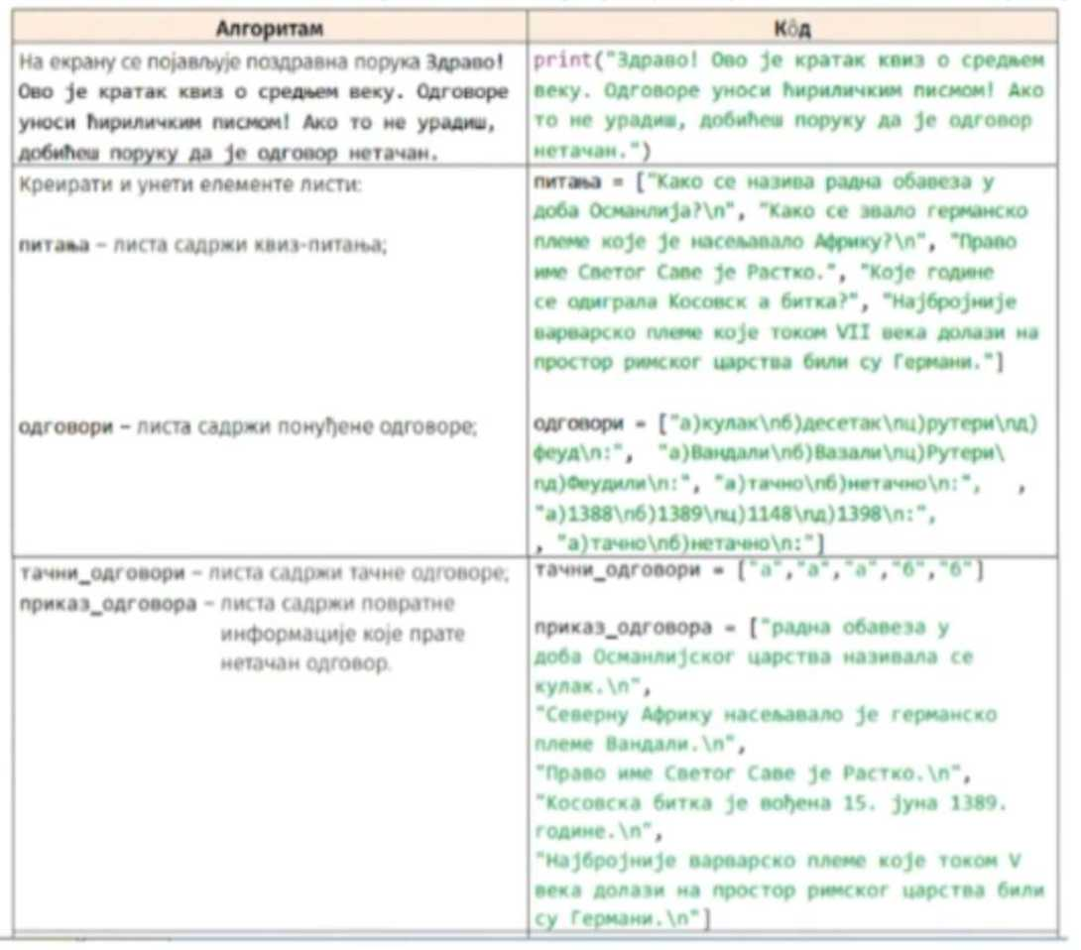

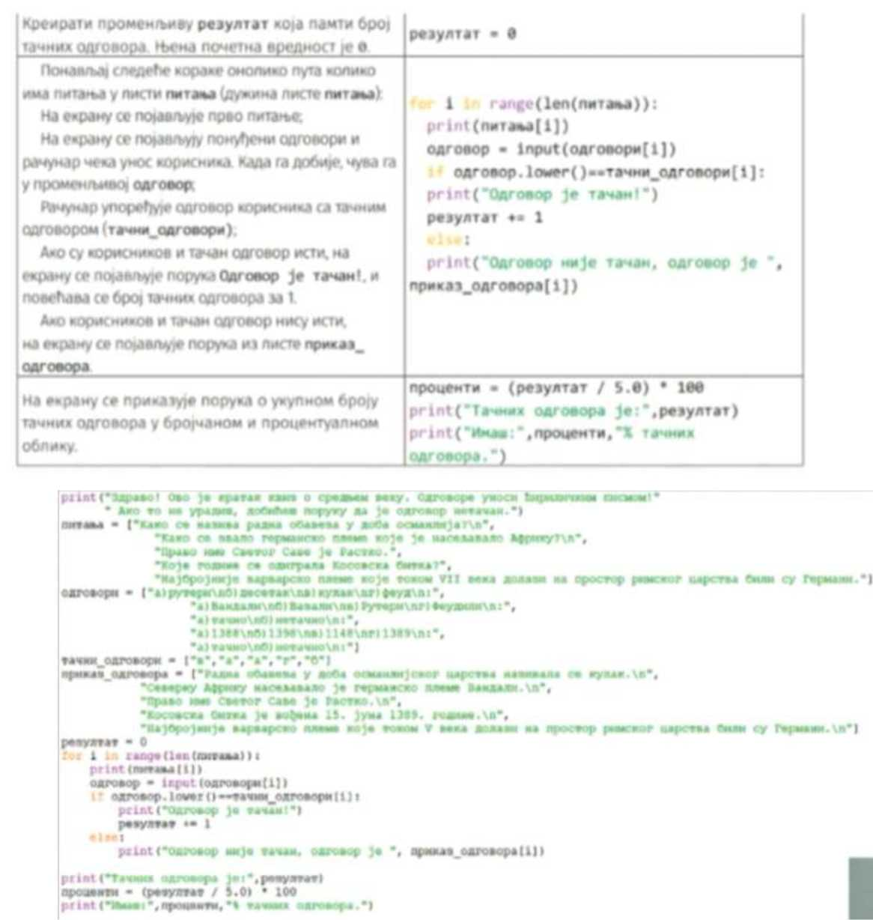

Пројекат

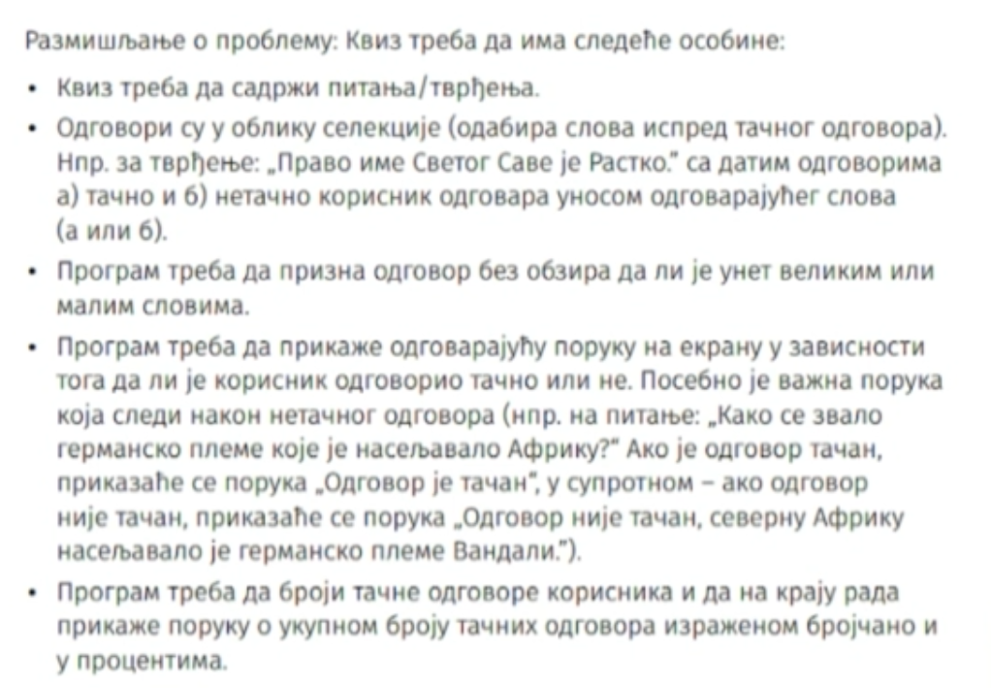 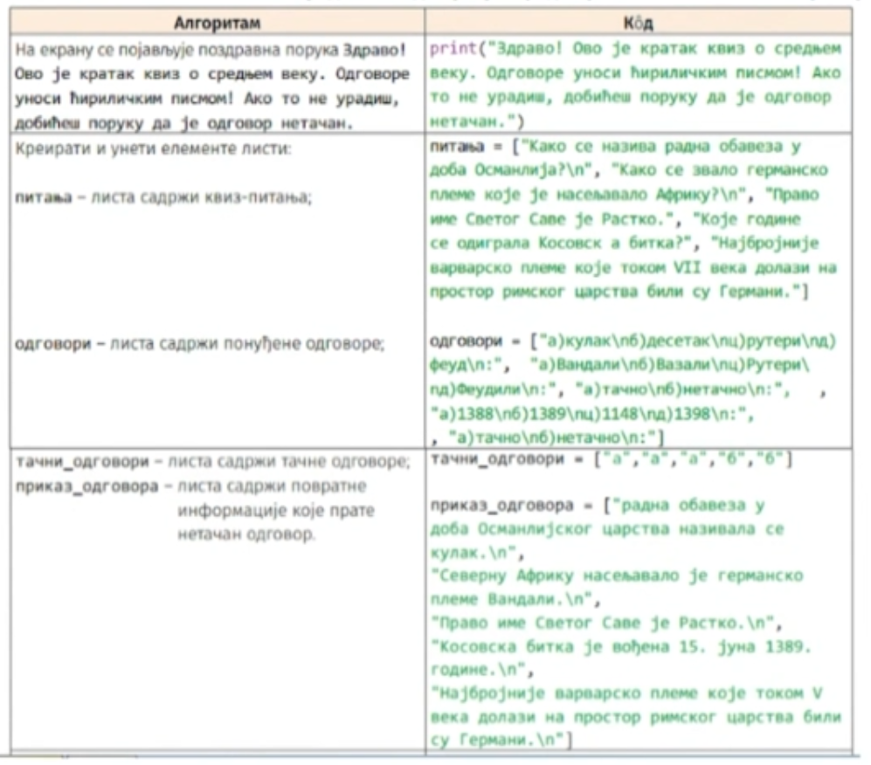 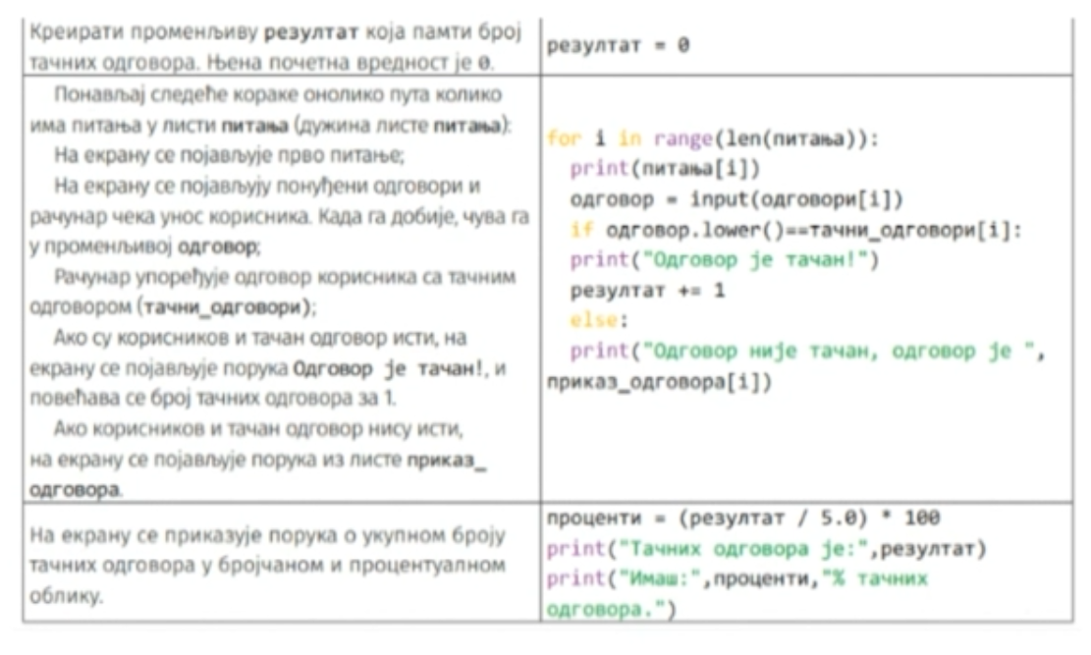

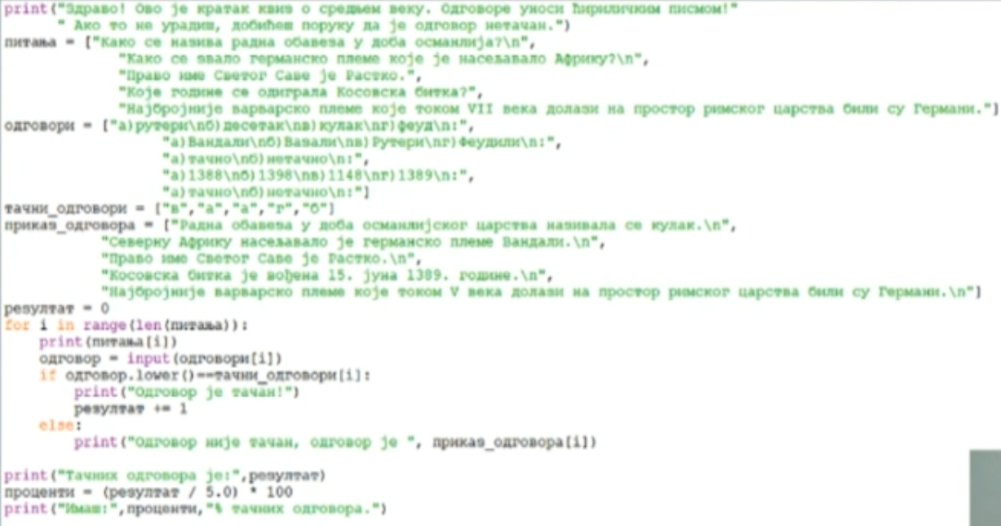

[**Liste**](https://informatikaosnovci.wordpress.com/2020/04/24/liste/)

Funkcijom **len** izračunavamo dužinu liste, funkcijom **sum** izračunavamo zbir elemenata liste, funkcijom **min** najmanji element u listi, a funkcijom **max** najveći.

* 1. Date su ocene iz nekoliko predmeta. Izračunaj prosečnu ocenu.

ocene = [5, 4, 5, 3, 5]

prosek = sum(ocene) / len(ocene)

print(prosek)

* 1. Na Olimpijskim igrama u Riju naša atletičarka Ivana Španović je skakala redom 6,95m, zatim u naredne dve serije prestupila, a zatim skakala, 6,91m, 7,08m i 7,05m. Odredi dužinu skoka (u metrima) koji joj je doneo bronzanu medalju.

skokovi = [6.95, 0.0, 0.0, 6.91, 7.08, 7.05]

duzina=max(skokovi)

print(duzina)

* 1. Ako su date su temperature u podne u danima tokom jedne nedelje, odredi koliki je raspon temperatura tj. razlika između najviše i najniže podnevne temperature.

temperature = [17, 23, 12, 15, 19, 21, 25]

razlika=max(temperature) – min(temperature)

print(razlika)

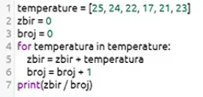

### <https://ucimoinformatiku.wordpress.com/5-razred/drugi-projektni-zadatak-istrazivacki-projekat-2/>

# Drugi projektni zadatak – Istraživački projekat 2

[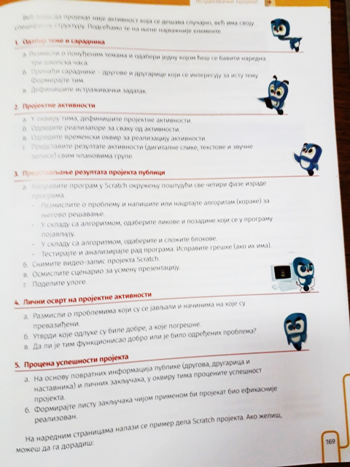](https://ucimoinformatiku.files.wordpress.com/2018/05/1.jpg)

[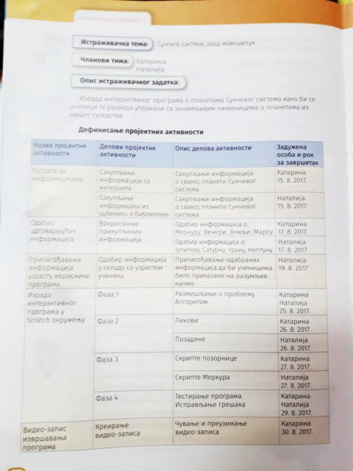](https://ucimoinformatiku.files.wordpress.com/2018/05/2.jpg)

[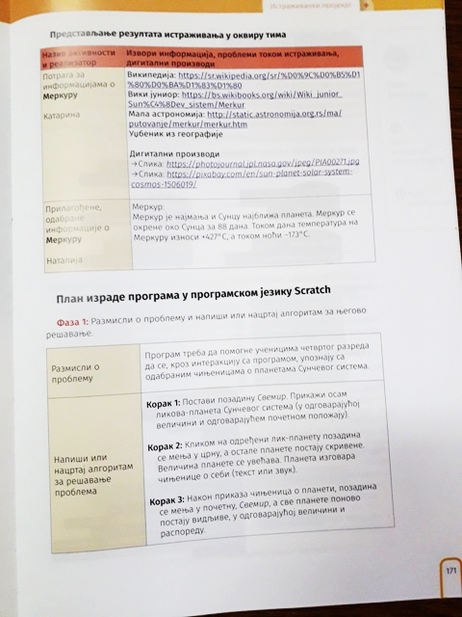](https://ucimoinformatiku.files.wordpress.com/2018/05/3.jpg)

[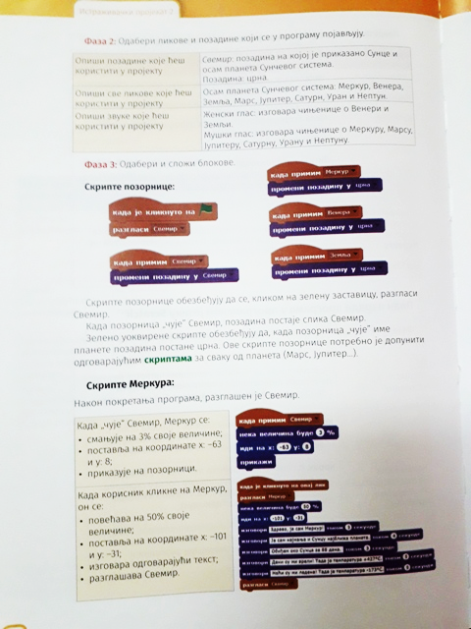](https://ucimoinformatiku.files.wordpress.com/2018/05/5.jpg)

[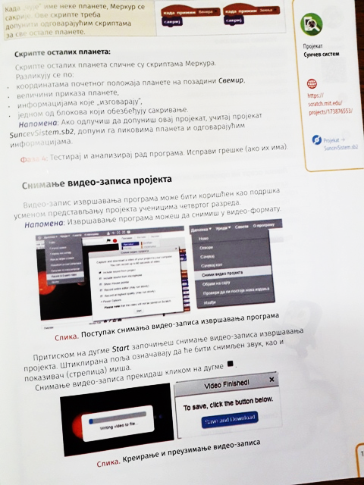](https://ucimoinformatiku.files.wordpress.com/2018/05/6.jpg)

[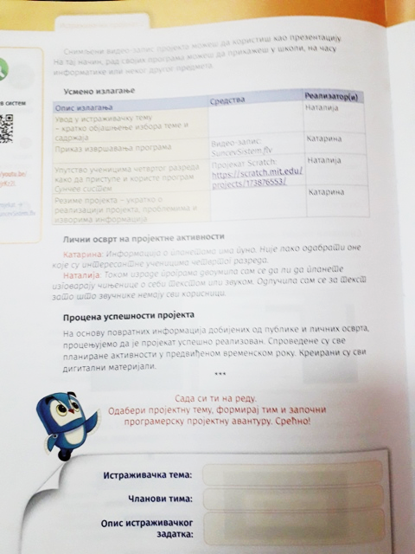](https://ucimoinformatiku.files.wordpress.com/2018/05/7.jpg)

[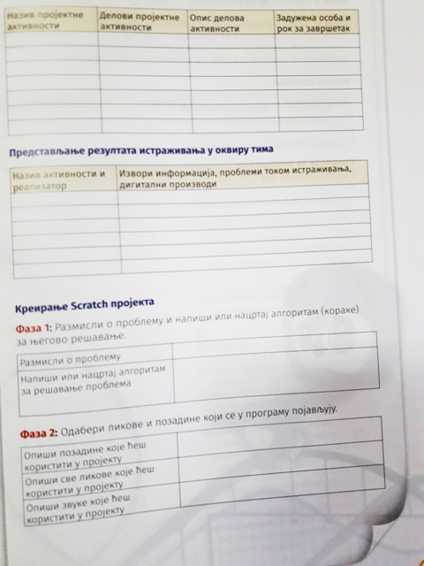](https://ucimoinformatiku.files.wordpress.com/2018/05/8.jpg)

[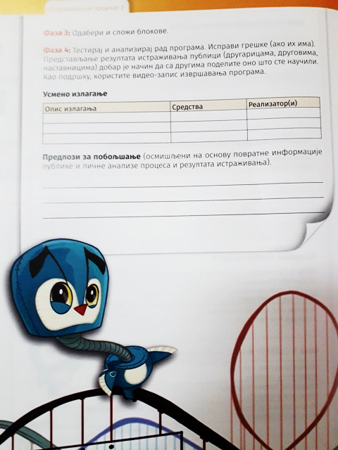](https://ucimoinformatiku.files.wordpress.com/2018/05/9.jpg)